Профилактика
суицидального поведения.

Работа по профилактике суицидального поведения МБОУ Сохрановская СОШ ведется со всеми аудиториями слушателей: педагогами, учащимися и их родителями.

Работа по профилактике суицидального поведения с учащимися.
Предотвращение суицидального поведения для учителей и других работников школы является важной задачей, для решения которой необходимо:
- своевременное выявление учащихся с личностными нарушениями и обеспечение их психологической поддержкой;
- формирование с детьми и подростками более близких отношений путем доверительных бесед с искренним стремлением понять их и оказать помощь;
- профилактика здорового образа жизни;
- проявление наблюдательности и умения своевременного распознавания признаков суицидальных намерений, словесных высказываний или изменений в поведении;
- оказание помощи в учебе ученикам с низкой успеваемостью;
- контроль посещаемости занятий и прогулов.

Работа по профилактике суицидального поведения включает в себя разнообразные формы работы и охватывает все возрастные категории учащихся (1-11 классы).
В младшем и среднем звене (1-7 классы) профилактика суицидального поведения заключается в формировании навыков самоконтроля, обучении бесконфликтному общению, конструктивным способам разрешения конфликтов, повышении показателей групповой сплоченности.
Дата | Название мероприятия (1квартал 2017г) | Класс | Кол-во
10 .01.2017г | Беседа «Мои весёлые каникулы» | 1 | 10
12.01.2017г. | Психологическое занятие с элементами тренинга « Как повысить свою самооценку?» | 5 | 17
19.01.2017г. | Прогулка, посещение катка. | 7 | 17
24.01.2017г | Классный час «Учимся прощать» | 6 | 17
31.01.2017г. | Классный час « Семья-это то, что с тобой навсегда!» | 3 | 13
19.01.2017г. | Классный час «Ты не один» | 2 | 19
20.01.2017г. | Классный час «Учимся строить отношения» | 4 | 14
03.02.2017г. | Беседа «Настроение на отлично!». Игры на сплочение классного коллектива. | 5 | 17
10.02.2017г | Психологическое занятие «Суметь увидеть хорошее» | 1 | 10
10.02.2017г. | Беседа « Моё здоровье в моих руках!» | 7 | 17
16.02.2017г. | Психологическое занятие с элементами тренинга «Суметь увидеть хорошее» | 4 | 13
17.02.2017г | Психологическое занятие с элементами тренинга «Суметь увидеть хорошее» | 2 | 19
17.02.2017г | Занятие с элементами тренинга «Стресс и Я: кто кого?» | 6 | 17
01.03.2017г. | Беседа «Красота спасёт мир!» | 5 | 17
10.03.2017г. | Беседа «Настроение на отлично» | 2 | 19
10.03.2017г | Беседа о ценности человеческой жизни. | 5 | 17
10.03.2017г. | Беседа «Разноцветный мир» | 4 | 13
13.03.2017г. | Беседа «Радужное настроение» | 3 | 13
14.03.2017г | Классный час « Твой организм – твое богатство!» (приказ №25-о.д. от 13.03.17г.) | 1 | 10
14.03.2017г. | Классный час «Ты не один!» (приказ №25-о.д. от 13.03.17г.) | 5 | 17
14.03.2017г. | Психологическое занятие с элементами тренинга «Способы преодоления стресса» | 7 | 17
15.03.2017г. | Классный час « Полезные привычки», презентация (приказ №25-о.д. от 13.03.17г.) | 2 | 19
15.03.2017г. | Беседа « Полезные привычки» (приказ №25-о.д. от 13.03.17г.) | 7 | 17
16.03.2017г | Занятие с элементами игры «Полезные привычки» (приказ №25-о.д. от 13.03.17г.) | 3 | 13
17.03.2017г. | Классный час «Ты не один». | 4 | 13
24.03.2017г. | Классный час «Полезные привычки» (приказ №25-о.д. от 13.03.17г.) | 1 | 10

Занятие « Полезные привычки», 2 класс.
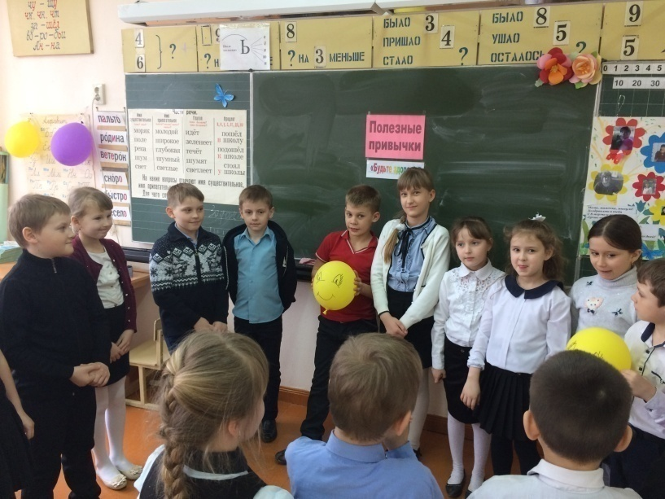

Занятие с элементами тренинга, 3 класс.
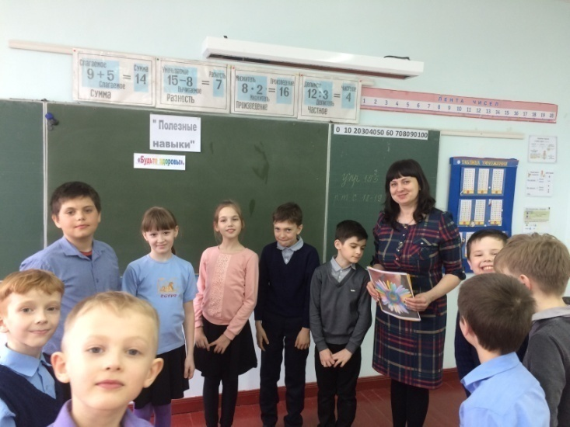
Занятие «Ценность жизни», 4 класс.
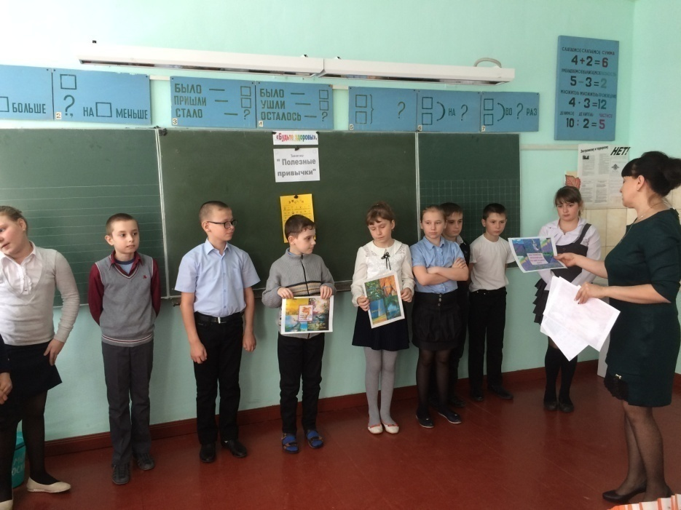

Занятие «Ценность жизни» ,5 класс.
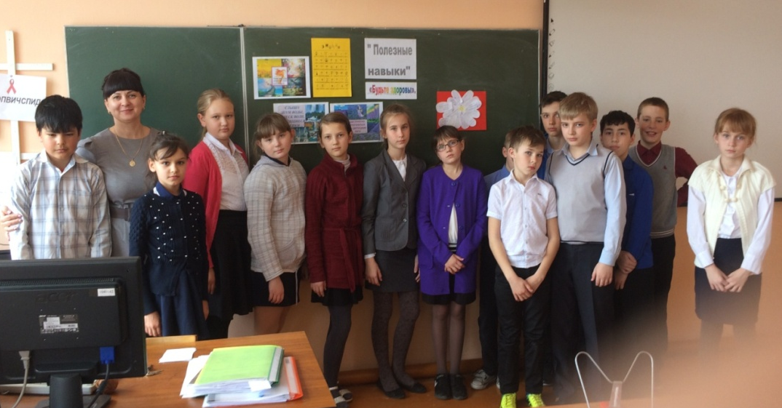

Занятие «Ценность жизни» ,5 класс.
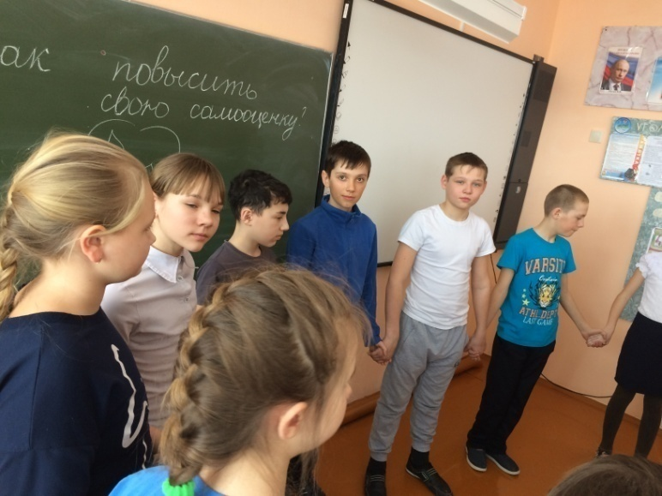
Занятие «Полезные навыки», 6 класса.
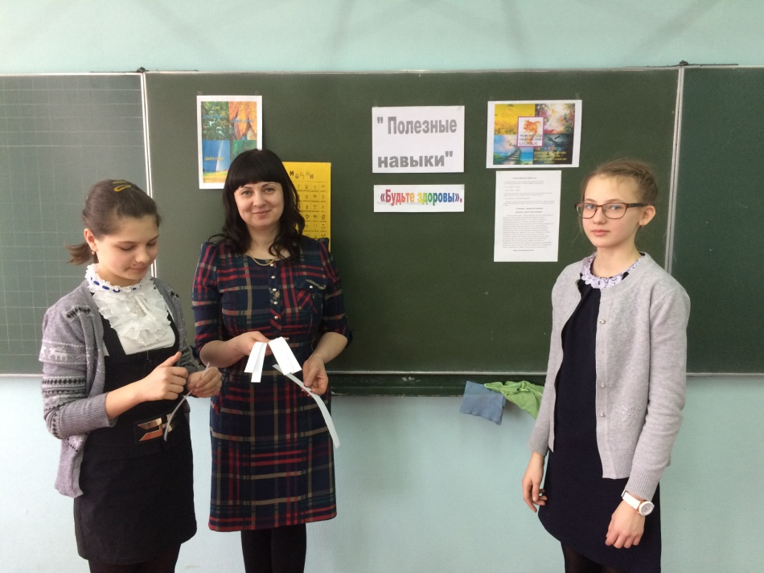
В старших классах (8-11 классы) профилактическая работа включает в себя вовлечение учащихся в социально-значимые виды деятельности, организацию школьного самоуправления, формированию установок у учащихся на самореализацию в социально-одобряемых сферах жизнедеятельности (культуре, спорте, искусстве, науке и др.), повышение показателей стрессоустойчивости, обучение навыкам релаксации, снятия напряжения.
Дата | Название мероприятия | Класс | Количество участников
20.01.2017г. | Просмотр презентации: «Красота вокруг нас!» | 10 | 11
20.01.2017г. | Занятие « Нравственные ценности - ориентир для счастливой жизни» | 9 | 14
10.02.2017г. | Классный час «Жить здорово!» | 10 | 11
17.02.2017г | Классный час « Мы за здоровый образ жизни!» | 9 | 14
01.03.2017г. | Психологическое занятие с элементами тренинга «Способы преодоления стресса» | 10 | 11
10.03.2017г. | Психологическое занятие «Как вести себя во время сдачи экзаменов» | 9 | 14
Март 2017г. | Диагностическое обследование обучающихся 8-11 классы на предмет выявления несовершеннолетних, находящихся в кризисном состоянии. | 8-11 | 19  14  11  6
16.03.2017г. | Занятие «Полезные навыки» (приказ №25-о.д. от 13.03.17г.) | 9 | 14
Психологическое занятие, 8 класс.
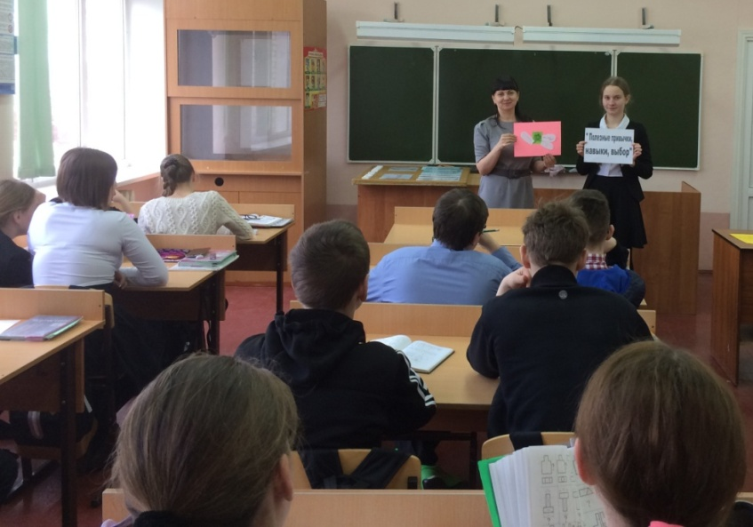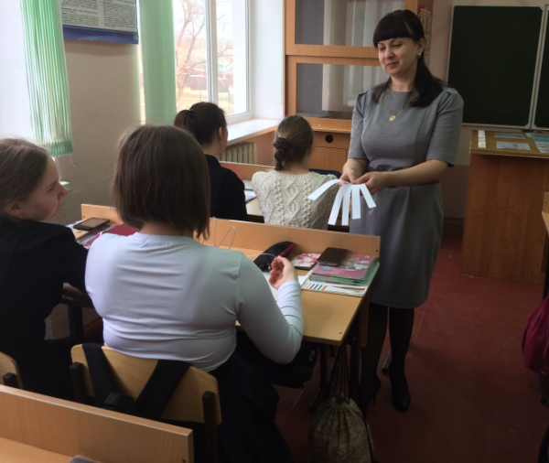
Занятие «Полезные навыки» , 9 класса.
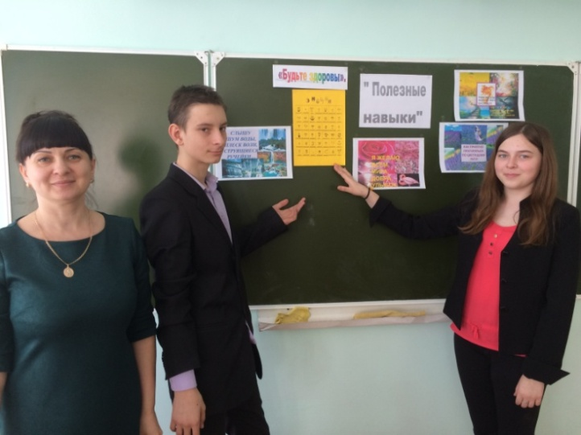
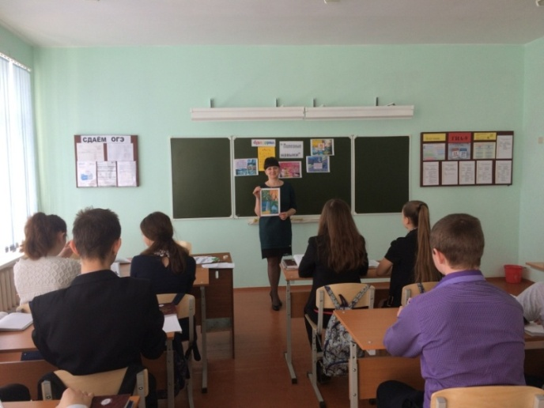
Психологическое занятие с элементами тренинга
«Способы преодоления стресса», 11 класса.
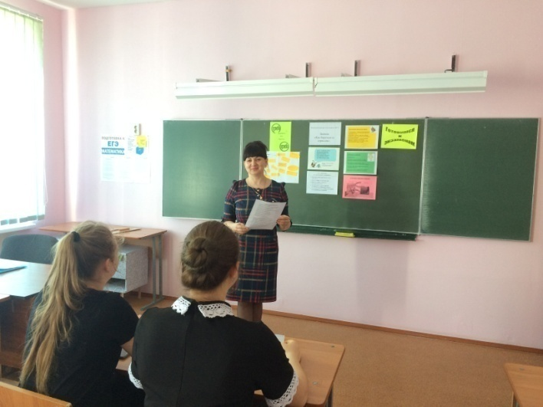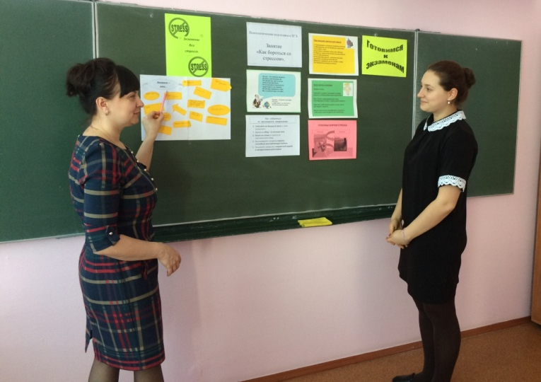
Во всех возрастных группах проводится работа по формированию благоприятных взаимоотношений в классных коллективах, нормализации стиля общения педагогов с учащимися, оптимизации учебной деятельности учащихся, обучение навыкам по выходу из экстремальных ситуаций.
Работа педагога-психолога по профилактике суицидального поведения в школе включает в себя следующие мероприятия:
- Выявление учащихся с низким социальным статусом, высоким уровнем тревожности, конфликтности, с дезадаптацией, наличием суицидального.
- Организация коррекционно -развивающих занятий для учащихся по снижению уровня тревожности, разрешению конфликтов, повышения чувства уверенности в себе, профилактике эмоционального неблагополучия, обучению навыкам эффективного взаимодействия, повышению стрессоустойчивости.
- Организация часов общения «Цель жизни», «Жизнь человеку только раз дается», « Не навреди своему здоровью».
- Проведение дисскусий «Всегда ли есть выход из трудной жизненной ситуации?», « Смысл жизни. В чем он?».
- Консультации для родителей, педагогов, учащихся.
- Демонстрация видеоматериалов для школьников.
- Разработка, оформление и распространение тематических профилактических листовок, памяток, плакатов.
Работа по профилактике суицидального поведения с педагогами
Работа по профилактике суицидального поведения с педагогами ведётся в рамках просветительской, консультационной и методической работы педагога – психолога.
С педагогическим коллективом осуществляется:
- Информационные лектории.
- Выступления на педагогических советах, совещаниях при администрации.
- Проведение видеолекториев, семинаров-практикумов.
- Разработка, оформление и распространение тематических памяток, буклетов.
- Помощь в организации тематических мероприятий, классных часов.
14.03.2017г. | Профилактическая лекция по предупреждению суицидов среди несовершеннолетних для классных руководителей, педагогов «Услышать. Понять. Спасти.» Заполнение таблицы факторов риска развития кризисных состояний  и наличия суицидальных знаков у обучающихся. Распространение буклета ««Как помочь подростку». (приказ №25-о.д. от 13.03.17г.) | Щетникова Н.В.  Плотникова Н.В. | Кл.  руко-води-тели | 11

Семинар-практикум для педагогов.
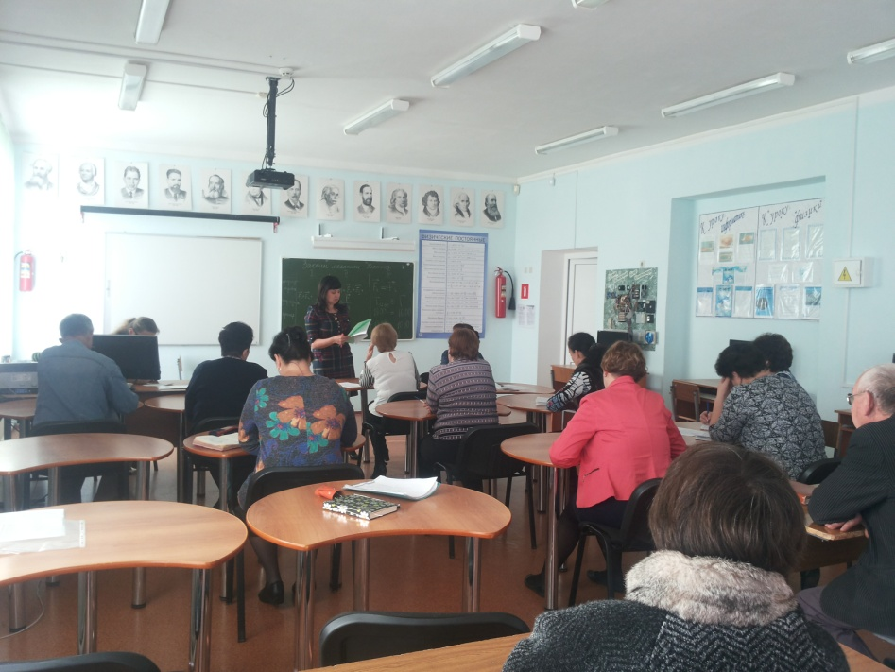
Профилактическая лекция по предупреждению суицидов среди несовершеннолетних для классных руководителей, педагогов «Услышать. Понять. Спасти.» 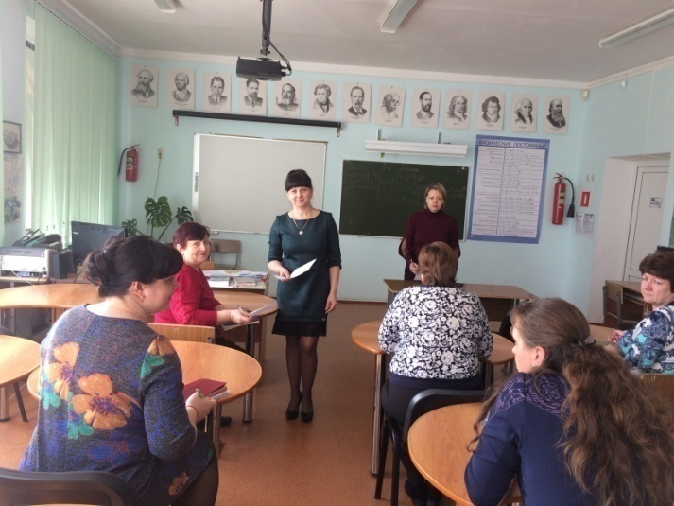

Работа по профилактике суицидального поведения с родителями.
Работа по профилактике суицидального поведения с родителями ведётся в рамках просветительской и консультационной работы педагога – психолога.
Педагогом-психологом осуществляется:
- Информационные родительские лектории.
- Проведение видеолекториев, семинаров-практикумов, встреч-бесед.
- Информирование при проведении родительских собраний.
- Разработка, оформление и распространение тематических листовок, буклетов.
16.03.2017г | Родительское собрание «Причины подросткового суицида. Роль взрослых в оказании помощи подростку в кризисных ситуациях». (приказ №25-о.д. от 13.03.17г.) | Щетникова Н.В.  Сетракова О.Г.  Плотникова Н.В.  Бондарева О.В. | Роди-телей  9,11кл. | 17
27.03.2017г | Выступление педагога –психолога школы на педагогическом совете с информацией о факторах риска развития кризисных состояний и наличия суицидных знаков у обучающихся на март 2017года. | Плотникова Н.В. | Кл.  Руко-води-тели, педа-гоги | 20
29.03.2017г. | Общешкольное родительское собрание по предупреждению суицидов среди несовершеннолетних. | Кравцова О.А.-соц.педагог  Радченко А.В.-психолог  Плотникова Н.В.-педагог-психолог | Роди-тели | 121
Индивидуальное консультирование по интересующим вопросам по данной тематике.
Выступление на родительских собраниях,16.03.2017г
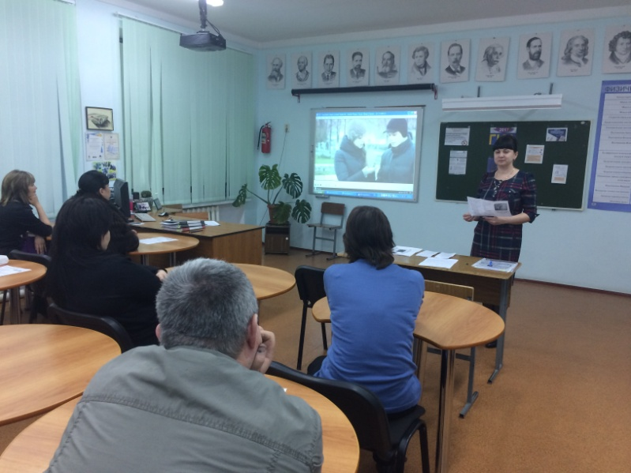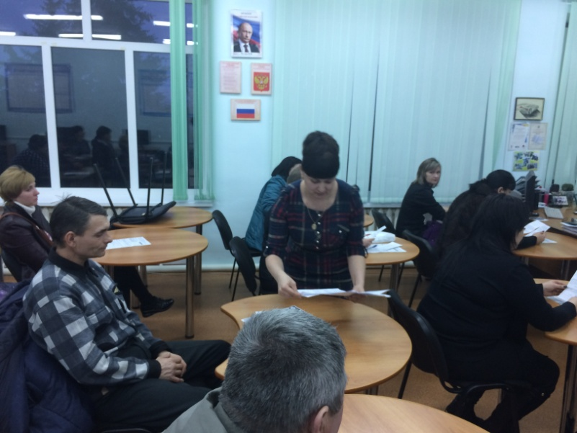
Дата 30.03.2017г. Педагог-психолог: Плотникова Н.В.

